Cierpiatka, 06.05.2023r.
Urszula Szczepankiewicz
Cierpiatka 2
62-834 Ceków

Wójt Gminy
Ceków-Kolonia

W odpowiedzi na pismo Wójta Gminy Ceków-Kolonia GPRiOŚ.6220.18.18.2021 z dnia 20.04.2023r., w sprawie raportu odziaływania na środowisko dla przedsięwzięcia „Budowa do 11 budynków mieszkalnych jednorodzinnych w zabudowie mieszkaniowej”, na działce nr ewid. 686, obręb Kamień, Gmina Ceków Kolonia, powiat kaliski, wyjaśniam:

- Z zakresu ochrony przed hałasem.

Obliczenia emisji hałasu w porze nocnej po weryfikacji obliczeń.

6. Liniowe źródła hałasu

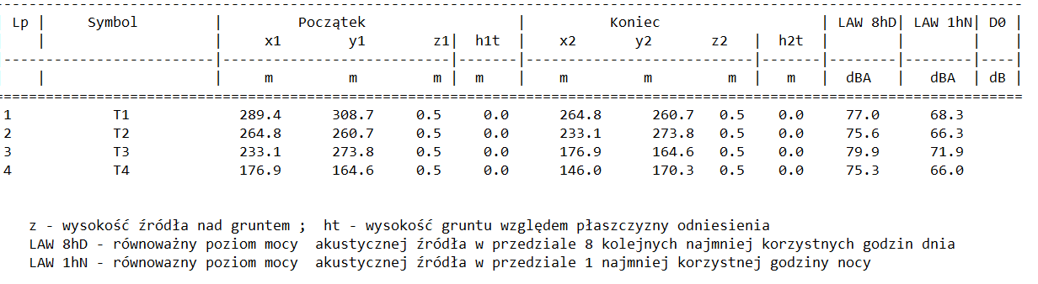

LAeq, pory dnia i nocy
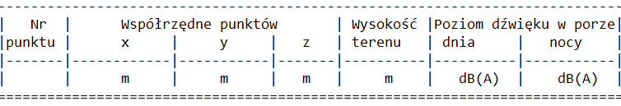
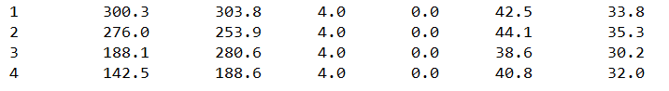

1 4 - punkt obserwacji na granicy najbliższych terenów ochrony akustycznej z zabudową mieszkalną jednorodzinną,

Najbliższym terenem ochrony akustycznej są w kierunku zachodnim, działki pod zabudowę mieszkalną jednorodzinną - dopuszczalny poziom hałasu odpowiadający 8 najmniej korzystnych godzinom pory dnia kolejno po sobie następujących LAeq D wynosi 50 dB oraz dla 1 najmniej korzystnej godzin nocy LAeq N wynosi 40 dB.
Oszacowany poziom hałasu dla punktów obserwacyjnych dla 8 najmniej korzystnych godzin dnia kolejno po sobie następujących LAeq D wynosi 38,6 dB – 44,1 dB oraz dla 1 najmniej korzystnej godzin nocy LAeq N wynosi 30,2 – 35,3 dB.
Oszacowane wartości nie przekraczają wartości dopuszczalnych na terenach ochrony akustycznej.

Rys.6.4.1. Graficzna analiza hałasu
Opis rysunku:
- granice przedsięwzięcia
P1 – P4 - punkt obserwacji na granicy najbliższych terenów ochrony akustycznej z zabudową jednorodzinną
- transport - główne trasy

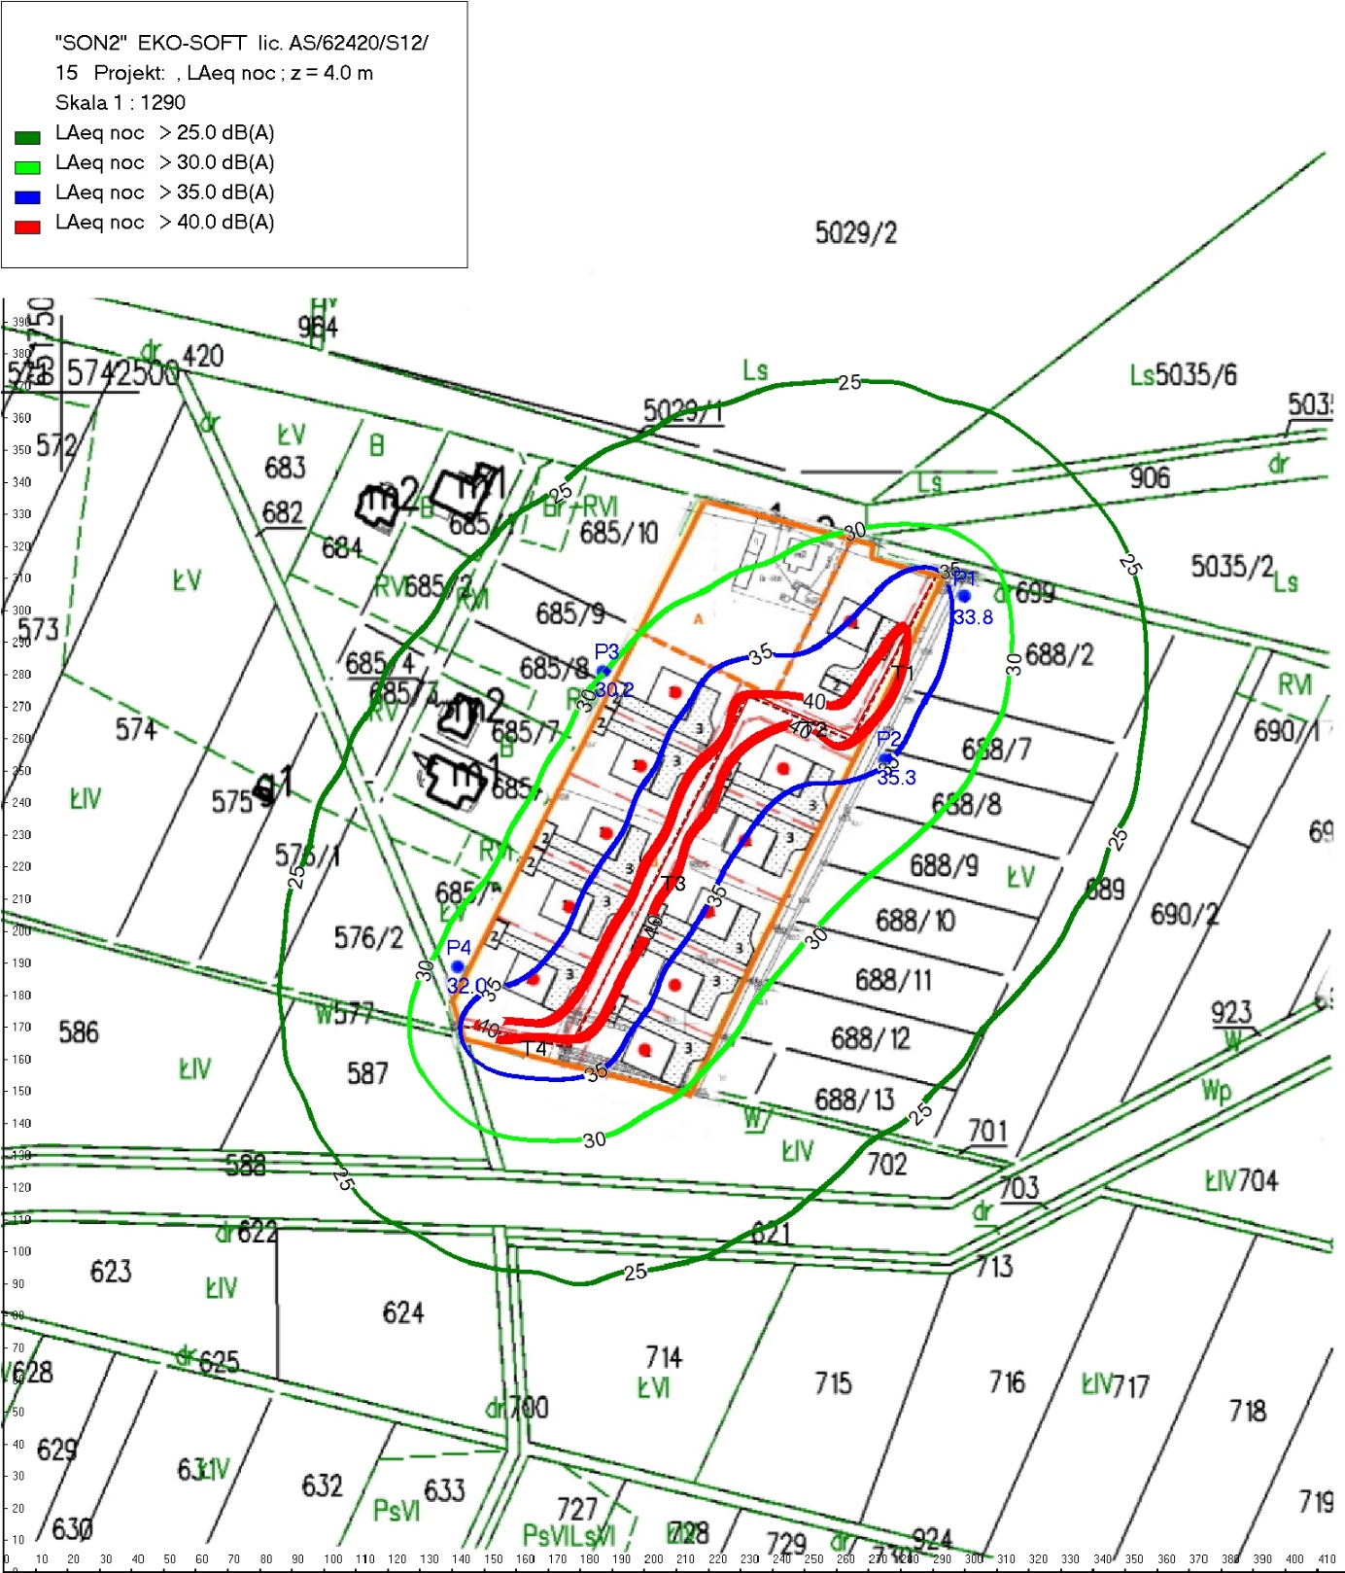

- Szczegóły obliczeń emisji w kg/h i Mg/rok dla emitorów E1-E11.

Emisję z procesów grzewczych kg/h wyliczono na podstawie wzoru zawartego w „Wskaźniki emisji zanieczyszczeń ze spalania paliw dla źródeł o nominalnej mocy cieplnej do 5 MW, zastosowane do automatycznego wyliczenia emisji w raporcie do Krajowej Bazy za lata 2020 i 2021”
Eh = B * Wo * EF /1000000

Eh – emisja w kg/h
B – zużycie paliwa kg/h
Wo – wartość opałowa,
EF – wskaźnik emisji

Otrzymane wyniki podzielono na dwa okresy:
- zimowym 80% emisji.
- letnim 20% emisji.

Wartości Mg/rok nie wyliczano skorzystano z automatycznej funkcji oprogramowania OPERAT FB. ,

Dla potrzeb niniejszego wyjaśnienia przeliczono je powtórnie korzystając z ww. wzoru.

Tab. 6.2.1. Emisja z procesów grzewczych.
Nazwa | Zużycie paliwa | Substancja | Emisja kg/h | Emisja Mg/rok
kocioł olejowy – szt 1 | 10 l /h  ok. 3000 l /rok | - tlenki siarki | 0,028896 | 0,0086688
kocioł olejowy – szt 1 | 10 l /h  ok. 3000 l /rok | - tlenki azotu | 0,025284 | 0,0075852
kocioł olejowy – szt 1 | 10 l /h  ok. 3000 l /rok | - tlenek węgla | 0,010836 | 0,0032508
kocioł olejowy – szt 1 | 10 l /h  ok. 3000 l /rok | - ditlenek węgla | 26,179776 | 7,8539328
kocioł olejowy – szt 1 | 10 l /h  ok. 3000 l /rok | - pył całkowity | 0,0007224 | 0,00021672
kocioł olejowy – szt 1 | 10 l /h  ok. 3000 l /rok | - Pył PM10 | 0,0007224 | 0,00021672
kocioł olejowy – szt 1 | 10 l /h  ok. 3000 l /rok | - Pył PM2,5 | 0,0007224 | 0,00021672
kocioł olejowy – szt 1 | 10 l /h  ok. 3000 l /rok | -benzo(a)piren | 3,612E-08 | 1,0836E-08
kocioł olejowy – szt 11 | 110 l/h/11 szt.  ok. 33 000 l /rok/ 11 szt | - tlenki siarki | 0,317856 | 0,0953568
kocioł olejowy – szt 11 | 110 l/h/11 szt.  ok. 33 000 l /rok/ 11 szt | - tlenki azotu | 0,278124 | 0,0834372
kocioł olejowy – szt 11 | 110 l/h/11 szt.  ok. 33 000 l /rok/ 11 szt | - tlenek węgla | 0,119196 | 0,0357588
kocioł olejowy – szt 11 | 110 l/h/11 szt.  ok. 33 000 l /rok/ 11 szt | - ditlenek węgla | 287,977536 | 86,3932608
kocioł olejowy – szt 11 | 110 l/h/11 szt.  ok. 33 000 l /rok/ 11 szt | - pył całkowity | 0,0079464 | 0,00238392
kocioł olejowy – szt 11 | 110 l/h/11 szt.  ok. 33 000 l /rok/ 11 szt | - Pył PM10 | 0,0079464 | 0,00238392
kocioł olejowy – szt 11 | 110 l/h/11 szt.  ok. 33 000 l /rok/ 11 szt | - Pył PM2,5 | 0,0079464 | 0,00238392
kocioł olejowy – szt 11 | 110 l/h/11 szt.  ok. 33 000 l /rok/ 11 szt | -benzo(a)piren | 3,9732E-07 | 1,19196E-07

Tak przygotowane dane ponownie wprowadzono do programu obliczeniowego, który automatycznie wyliczył wartości propagacji emisji gazów i pyłów do powietrza.
Z przeprowadzonych obliczeń wynika, że prawnie dopuszczalne wartości emisji gazów i pyłów do powietrza nie są przekroczone w żadnym przypadku. (Szczegóły obliczeń tylko w wersji elektronicznej).

Tab. 6.2.5. Wartości dopuszczalne.
Substancja | CAS | D1, µg/m³ | Da, µg/m³ | R, µg/m³
pył PM-10 | - | 280 | 40 | 22
dwutlenek siarki | 7446-09-5 | 350 | 20 | 4
tlenki azotu jako NO2 | 10102-44-0,10102-43-9 | 200 | 40 | 12
tlenek węgla | 630-08-0 | 30000 | - | 0
benzo/a/piren | 50-32-8 | 0,012 | 0,001 | 0,0001
węglowodory aromatyczne | - | 1000 | 43 | 4,3
węglowodory alifatyczne | - | 3000 | 1000 | 100
pył zawieszony PM 2,5 |  | - | 20 | 14

Tab. 6.2.6. Ustalenie zakresu obliczeń.
Zakres pełny | Zakres skrócony
dwutlenek siarki | tlenek węgla
tlenki azotu jako NO2 | benzo/a/piren
 | pył PM-10
 | węglowodory alifatyczne
 | węglowodory aromatyczne

Tab.6.2.7. Najwyższe jednogodzinne i średnioroczne wartości emitowanych substancji oraz ich dopuszczalne wartości.
Substancja | Częstość przekroczeń D1 | Wartość dopuszcz. (D1) | Maksym. emisja rzeczywista | Godzinowa emisja graniczna | Stężenie średnio- roczne | Wartość dyspozyc.  (Da-R) | Emisja rzeczywista | Roczna emisja graniczna
 | % | µg/m³ | kg/h | kg/h | µg/m³ | µg/m³ | Mg | Mg
tlenki azotu jako NO2 | 0,00 | 200 | 0,2225 | 7,1 | 0,345 | 28 | 0,0882 | 7,2
dwutlenek siarki | 0,00 | 350 | 0,2543 | 13,5 | 0,201 | 16 | 0,0954 | 7,6
tlenek węgla | 0,00 | 30000 | 0,0954 | 974 | 5,612 |  | 0,1698 | -
benzo/a/piren | 0,00 | 0,012 | 0,000000318 | 0,00085 | 0,0000 | 0,0009 | 0,0000001188 | 0,0009
węglowodory alifatyczne | 0,00 | 3000 | 0,000418 | 19,7 | 0,152 | 900 | 0,00366 | 21,7
węglowodory aromatyczne | 0,00 | 1000 | 0,0003024 | 6,6 | 0,110 | 38,7 | 0,002649 | 0,93
pył PM-10 | 0,00 | 280 | 0,0062 | 19,9 | 0,005 | 18 | 0,00246 | 8,8
pył zawieszony PM 2,5 | - | 0 | 0,00615 | - | 0,0050 | 6 | 0,002438 | 2,92

Zestawienie maksymalnych wartości stężeń tlenków azotu w sieci receptorów

Najwyższa wartość stężeń jednogodzinnych tlenków azotu występuje w punkcie o współrzędnych X = 185 Y = 125 m i wynosi 42,4 µg/m³.
Nie stwierdzono żadnych przekroczeń stężeń jednogodzinnych. Częstość przekroczeń= 0 %.
Najwyższa wartość stężeń średniorocznych występuje w punkcie o współrzędnych X = 280 Y = 280 m, wynosi 0,321 µg/m³ i nie przekracza wartości dyspozycyjnej (D_{a}-R)= 28 µg/m³.

Zestawienie maksymalnych wartości stężeń na granicy zakładu

Najwyższa wartość stężeń jednogodzinnych tlenków azotu występuje w punkcie o współrzędnych X = 223,8 Y = 333,8 m i wynosi 39,5 µg/m³.
Nie stwierdzono żadnych przekroczeń stężeń jednogodzinnych. Częstość przekroczeń= 0 %.
Najwyższa wartość stężeń średniorocznych występuje w punkcie o współrzędnych X = 272,2 Y = 264,1 m, wynosi 0,345 µg/m³ i nie przekracza wartości dyspozycyjnej (D_{a}-R)= 28 µg/m³.

Zestawienie maksymalnych wartości stężeń dwutlenku siarki w sieci receptorów

Najwyższa wartość stężeń jednogodzinnych dwutlenku siarki występuje w punkcie o współrzędnych X = 185 Y = 125 m i wynosi 48,4 µg/m³.
Nie stwierdzono żadnych przekroczeń stężeń jednogodzinnych. Częstość przekroczeń= 0 %.
Najwyższa wartość stężeń średniorocznych występuje w punkcie o współrzędnych X = 255 Y = 225 m, wynosi 0,200 µg/m³ i nie przekracza wartości dyspozycyjnej (D_{a}-R)= 16 µg/m³.

Zestawienie maksymalnych wartości stężeń na granicy zakładu

Najwyższa wartość stężeń jednogodzinnych dwutlenku siarki występuje w punkcie o współrzędnych X = 223,8 Y = 333,8 m i wynosi 45,1 µg/m³.
Nie stwierdzono żadnych przekroczeń stężeń jednogodzinnych. Częstość przekroczeń= 0 %.
Najwyższa wartość stężeń średniorocznych występuje w punkcie o współrzędnych X = 246 Y = 210,2 m, wynosi 0,201 µg/m³ i nie przekracza wartości dyspozycyjnej (D_{a}-R)= 16 µg/m³.

Zestawienie maksymalnych wartości stężeń tlenku węgla w sieci receptorów

Najwyższa wartość stężeń jednogodzinnych tlenku węgla występuje w punkcie o współrzędnych X = 280 Y = 280 m i wynosi 35,6 µg/m³, wartość ta jest niższa od 0,1*D1 .
Nie stwierdzono żadnych przekroczeń stężeń jednogodzinnych. Częstość przekroczeń= 0 %.

Zestawienie maksymalnych wartości stężeń na granicy zakładu

Najwyższa wartość stężeń jednogodzinnych tlenku węgla występuje w punkcie o współrzędnych X = 166,2 Y = 160,4 m i wynosi 35,1 µg/m³, wartość ta jest niższa od 0,1*D1 .
Nie stwierdzono żadnych przekroczeń stężeń jednogodzinnych. Częstość przekroczeń= 0 %.

Zestawienie maksymalnych wartości stężeń benzo/a/pirenu w sieci receptorów

Najwyższa wartość stężeń jednogodzinnych benzo/a/pirenu występuje w punkcie o współrzędnych X = 185 Y = 125 m i wynosi 0,00 µg/m³, wartość ta jest niższa od 0,1*D1 .
Nie stwierdzono żadnych przekroczeń stężeń jednogodzinnych. Częstość przekroczeń= 0 %.
Najwyższa wartość stężeń średniorocznych występuje w punkcie o współrzędnych X = 255 Y = 225 m, wynosi 0,0000 µg/m³ i nie przekracza wartości dyspozycyjnej (D_{a}-R)= 0,0009 µg/m³.

Zestawienie maksymalnych wartości stężeń na granicy zakładu

Najwyższa wartość stężeń jednogodzinnych benzo/a/pirenu występuje w punkcie o współrzędnych X = 223,8 Y = 333,8 m i wynosi 0,00 µg/m³, wartość ta jest niższa od 0,1*D1 .
Nie stwierdzono żadnych przekroczeń stężeń jednogodzinnych. Częstość przekroczeń= 0 %.
Najwyższa wartość stężeń średniorocznych występuje w punkcie o współrzędnych X = 254,7 Y = 228,2 m, wynosi 0,0000 µg/m³ i nie przekracza wartości dyspozycyjnej (D_{a}-R)= 0,0009 µg/m³.

Zestawienie maksymalnych wartości stężeń węglowodorów alifatycznych w sieci receptorów

Najwyższa wartość stężeń jednogodzinnych węglowodorów alifatycznych występuje w punkcie o współrzędnych X = 280 Y = 280 m i wynosi 1,0 µg/m³, wartość ta jest niższa od 0,1*D1 .
Nie stwierdzono żadnych przekroczeń stężeń jednogodzinnych. Częstość przekroczeń= 0 %.
Najwyższa wartość stężeń średniorocznych występuje w punkcie o współrzędnych X = 280 Y = 280 m, wynosi 0,149 µg/m³ i nie przekracza wartości dyspozycyjnej (D_{a}-R)= 900 µg/m³.

Zestawienie maksymalnych wartości stężeń na granicy zakładu

Najwyższa wartość stężeń jednogodzinnych węglowodorów alifatycznych występuje w punkcie o współrzędnych X = 166,2 Y = 160,4 m i wynosi 1,0 µg/m³, wartość ta jest niższa od 0,1*D1 .
Nie stwierdzono żadnych przekroczeń stężeń jednogodzinnych. Częstość przekroczeń= 0 %.
Najwyższa wartość stężeń średniorocznych występuje w punkcie o współrzędnych X = 276,6 Y = 273,1 m, wynosi 0,152 µg/m³ i nie przekracza wartości dyspozycyjnej (D_{a}-R)= 900 µg/m³.

Zestawienie maksymalnych wartości stężeń węglowodorów aromatyczne w sieci receptorów

Najwyższa wartość stężeń jednogodzinnych węglowodorów aromatyczne występuje w punkcie o współrzędnych X = 280 Y = 280 m i wynosi 0,7 µg/m³, wartość ta jest niższa od 0,1*D1 .
Nie stwierdzono żadnych przekroczeń stężeń jednogodzinnych. Częstość przekroczeń= 0 %.
Najwyższa wartość stężeń średniorocznych występuje w punkcie o współrzędnych X = 280 Y = 280 m, wynosi 0,108 µg/m³ i nie przekracza wartości dyspozycyjnej (D_{a}-R)= 38,7 µg/m³.

Zestawienie maksymalnych wartości stężeń na granicy zakładu

Najwyższa wartość stężeń jednogodzinnych węglowodorów aromatyczne występuje w punkcie o współrzędnych X = 166,2 Y = 160,4 m i wynosi 0,7 µg/m³, wartość ta jest niższa od 0,1*D1 .
Nie stwierdzono żadnych przekroczeń stężeń jednogodzinnych. Częstość przekroczeń= 0 %.
Najwyższa wartość stężeń średniorocznych występuje w punkcie o współrzędnych X = 276,6 Y = 273,1 m, wynosi 0,110 µg/m³ i nie przekracza wartości dyspozycyjnej (D_{a}-R)= 38,7 µg/m³.

Zestawienie maksymalnych wartości stężeń pyłu PM-10 w sieci receptorów

Najwyższa wartość stężeń jednogodzinnych pyłu PM-10 występuje w punkcie o współrzędnych X = 185 Y = 125 m i wynosi 0,6 µg/m³, wartość ta jest niższa od 0,1*D1 .
Nie stwierdzono żadnych przekroczeń stężeń jednogodzinnych. Częstość przekroczeń= 0 %.
Najwyższa wartość stężeń średniorocznych występuje w punkcie o współrzędnych X = 280 Y = 280 m, wynosi 0,005 µg/m³ i nie przekracza wartości dyspozycyjnej (D_{a}-R)= 18 µg/m³.
Zestawienie maksymalnych wartości stężeń na granicy zakładu

Najwyższa wartość stężeń jednogodzinnych pyłu PM-10 występuje w punkcie o współrzędnych X = 223,8 Y = 333,8 m i wynosi 0,6 µg/m³, wartość ta jest niższa od 0,1*D1 .
Nie stwierdzono żadnych przekroczeń stężeń jednogodzinnych. Częstość przekroczeń= 0 %.
Najwyższa wartość stężeń średniorocznych występuje w punkcie o współrzędnych X = 272,2 Y = 264,1 m, wynosi 0,005 µg/m³ i nie przekracza wartości dyspozycyjnej (D_{a}-R)= 18 µg/m³.

Zestawienie maksymalnych wartości stężeń pyłu zawieszonego PM 2,5 w sieci receptorów

Najwyższa wartość stężeń jednogodzinnych pyłu zawieszonego PM 2,5 występuje w punkcie o współrzędnych X = 185 Y = 125 m i wynosi 0,586 µg/m³.

Najwyższa wartość stężeń średniorocznych występuje w punkcie o współrzędnych X = 280 Y = 280 m, wynosi 0,0046 µg/m³ i nie przekracza wartości dyspozycyjnej (D_{a}-R)= 6 µg/m³.

Zestawienie maksymalnych wartości stężeń na granicy zakładu

Najwyższa wartość stężeń jednogodzinnych pyłu zawieszonego PM 2,5 występuje w punkcie o współrzędnych X = 223,8 Y = 333,8 m i wynosi 0,546 µg/m³.

Najwyższa wartość stężeń średniorocznych występuje w punkcie o współrzędnych X = 272,2 Y = 264,1 m, wynosi 0,0050 µg/m³ i nie przekracza wartości dyspozycyjnej (D_{a}-R)= 6 µg/m³.

Kryterium obliczania opadu pyłu
Analizowano emisję pyłu z 11 emitorów.
0,0667/n*∑h^{3,15} = 67,6
Suma emisji średniorocznej pyłu = 0,00079 < 67,6 [mg/s]
Łączna emisja roczna = 0,00238 < 10 000 [Mg]
Nie potrzeba obliczać opadu pyłu.

Obliczenie odległości, w której trzeba uwzględniać obszary ochrony uzdrowiskowej (30x_{mm})

Maksymalna odległość występowania maksymalnych stężeń max(x_{mm}) = 44,4 [m]
Emitor: kocioł
Należy analizować obszar o promieniu 1332 m od emitora pod kątem występowania zaostrzonych wartości odniesienia. W rozpatrywanym obszarze nie występują żadne obszary o zaostrzonych wartościach odniesienia.

Wnioskodawca Urszula Szczepankiewicz

……………………………………….

Kierująca zespołem autorskim Anna Szablewska

……………………………………….

